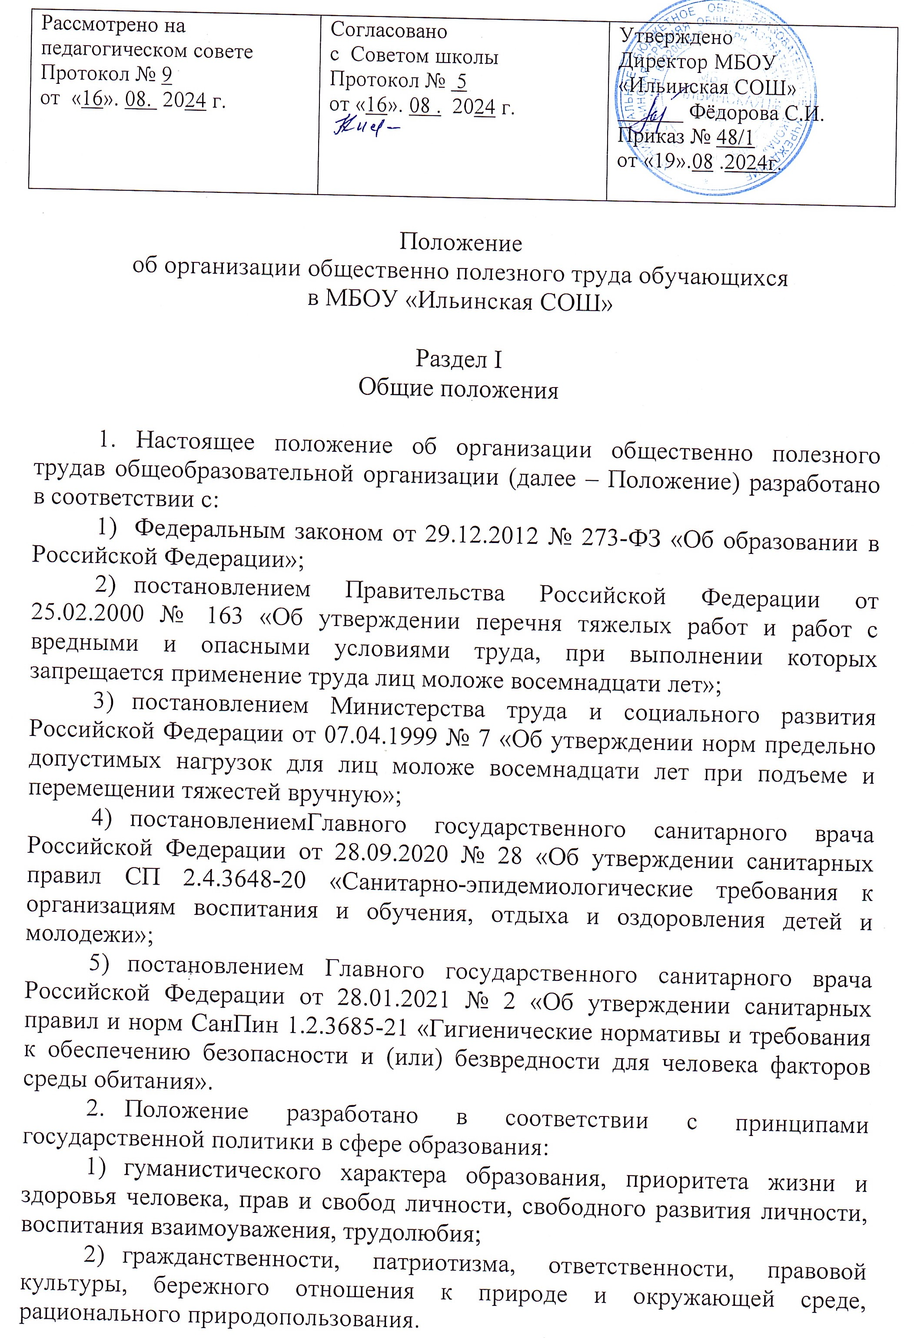
- Положение регламентирует порядок привлечения обучающихся к общественно полезному труду, предусмотренному образовательной программой общеобразовательной организации.
- Общественно полезный труд обучающихся – часть учебно-воспитательного процесса, способствующая личностному и профессиональному становлению обучающихся, развитию гражданской активности в условиях современного обучения.
- Общественно полезный труд реализуется с учетом возрастных и психофизических особенностей.
- Общественно полезный труд обучающихся – составная часть общественных отношений, возникающих в сфере образования в связи с реализацией права на образование, обеспечением государственных гарантий прав и свобод человека в сфере образования и созданием условий для реализации права на образование, способствующих личностному и профессиональному становлению обучающихся.

Раздел II
Основные задачи при организации общественно полезного труда и обязанности обучающихся

- Основные задачи при организации общественно полезного труда:
- формирование осознанной потребности в труде, уважения к людям труда, заботливого и бережного отношения к окружающему миру, формирование навыков коллективной деятельности, воспитание трудовой и производственной дисциплины;
- формирование интереса к рабочим профессиям, закрепление умений и навыков, знаний, получаемых в процессе трудового обучения, общеобразовательной подготовки;
- формирование трудолюбия, нравственных черт, эстетического отношения к целям, процессу и результатам труда;
- ознакомление обучающихся на практике с основами современного производства, формирование интереса к рабочим профессиям, закрепление умений и навыков, знаний, получаемых в процессе трудового обучения, профильной и образовательной подготовки;
- формирование представлений об особенностях профессий своего муниципального образования (региона), их востребованности на современном рынке труда;
- формирование навыков самообслуживания при наведении чистоты и порядка в здании общеобразовательной организации и классных кабинетах.
- Основные обязанности обучающихся при организации общественно полезного труда:
- обучающиеся обязаны участвовать в общественно полезном труде, предусмотренном образовательной программой и направленном на формирование у обучающихся трудолюбия и базовых трудовых навыков, чувства причастности и уважения к результатам труда (с учетом возрастных и психофизических особенностей);
- обучающиеся обязаны поддерживать в образовательной организации чистоту и порядок, оказывать посильную помощь в благоустройстве школы и прилегающей к ней пришкольной территории.

Раздел III
Содержание и организация
Общественно полезного труда обучающихся

- Общественно полезный труд обучающихся основан на следующих принципах:
- учет интересов и возрастных особенностей бучающихся;
- единство учебной и воспитательной работы;
- общественно полезная направленность;
- творческая инициатива и самостоятельность обучающихся.
- Главными направлениями общественно полезного труда являются:
- труд по самообслуживанию (поддержание порядка и чистоты в классе, уборка мастерских, несложный ремонт школьной мебели, ремонт учебной и художественной литературы, учебно-наглядных пособий и др.);
- экологические акции (сбор макулатуры, уборка закрепленной территории вокруг школы, участие в субботниках и др.);
- патриотические акции (уход за памятниками, встречи-поздравления ветеранов войны, участников СВО, воинов-интернационалистов и др.);
- социальные практики (помощь социально незащищенным слоям населения, участие в волонтерском движении, шефская работа и др.);
- трудовые практики (дежурство по школе, участие в уборке территории школы и закрепленной пришкольной территории, озеленение внутренних помещений школы, практическое применение знаний предмета биологии: выращивание рассады, посадка и пересадка комнатных растений, опрыскивание, подкормка рыхление почвы, прополка, полив, благоустройство помещений школы (участие в мелком ремонте школьной мебели: подкручивание болтов, гаек, стяжка металлическим уголком столов и стульев) и др.);
- летняя трудовая практика (работа на пришкольном участке, благоустройство и озеленение пришкольной территории, оказание помощи в подготовке школы к новому учебному году и др.);
- профориентационные практики (ремонт школьной мебели, ремонт учебной и художественной литературы, учебных и наглядных пособий, исследовательская деятельность, учебно-производственная практика и др.).
- Формы организации труда обучающихся различны и зависят от его содержания и объема, постоянного или временного характера работы, возраста обучающихся. Общественно полезный труд представлен в МБОУ «Ильинская СОШ» индивидуальными, групповыми и массовыми формами.
- Организация общественно полезного труда в МБОУ «Ильинская СОШ» предусматривает привлечение обучающихся с учетом возраста обучающихся. При организации труда по самообслуживанию допускаются следующие виды работ:
- в 1-м классе –дежурство в классе (полив цветов, протирание классной доски), в столовой;
- во 2-х – 4-х классах –дежурство в классе (полив цветов, протирание классной доски), в столовой, дежурство по школе, поддержание порядка на закрепленном участке территории школы;
- в 5-х – 11-х классах –дежурство в классе (полив цветов, протирание классной доски, пола, наведение порядка и чистоты в классе), дежурство по школе, в столовой, оказание помощи в соблюдении и поддержании порядка в школьных помещениях и на закрепленном участке территории школы, уборка мастерских, несложный ремонт школьной мебели, ремонт учебной и художественной литературы, учебно-наглядных пособий.
- Общественно полезный труд организуется и проводится классным руководителем, заместителями директора по учебно-воспитательной и воспитательной работе, завхозом, социальным педагогом, педагогом-предметником.
- График проведения работ определяет классный руководитель в соответствии с планом воспитательной работы МБОУ «Ильинская СОШ» при согласовании с заместителем директора по воспитательной работе. Перед выполнением каждого направления общественно полезной деятельности проводится инструктаж с обучающимися, на котором обучающихся знакомят с видами общественно полезной деятельности.
- При наличии у обучающихся противопоказаний к физическому труду обучающиеся по согласованию с родителями (законными представителями) могут привлекаться к работе в библиотеке, к оформительской и иной посильной деятельности.
- В ходе организации общественно полезного труда могут проводиться акции, направленные на:
- профилактику детского дорожно-транспортного травматизма;
- профилактику наркомании, токсикомании, алкоголизма, злоупотребления ПАВ и социально-опасных заболеваний;
- развитие волонтерского движения, научно-исследовательской и экспериментальной деятельности;
- проведение шефской работы по оказанию посильной помощи социально незащищенным слоям населения (ветеранам военных действий, участникам трудового фронта, одиноким пожилым людям).
- Администрация МБОУ «Ильинская СОШ» определяет координаторов по организации общественно полезного труда по направлениям. Организация работы координаторов возлагается на заместителя директора по воспитательной работе, в классе – на классного руководителя.
- Общественно полезный труд организуется в течение учебного года согласно графику, указанному в пункте 14 Положения, и среднейпродолжительностью времени для обучающихся 1-х – 4-х классов –30 минут, 5-х – 9-х классов –40 минут, 10-х – 11-х классов –60 минут.
Участие в общественно полезном труде по остальным направлениям определяется по интересам обучающихся.
- Летняя трудовая практика организуется в период летних каникул в соответствии с утвержденным графиком работ. Продолжительность практики составляет 5 дней: для обучающихся 12-13 лет – не более 2 часов в день, для обучающихся 14-15 лет – не более 2,5 часов в день, для обучающихся 16-18 лет – не более 3,5 часов в день.
- По итогам общественно полезной деятельности ответственными лицами проводится мониторинг участия классных коллективов, индивидуального участия обучающихся в общественно полезном труде.
- Обучающийся, активно участвующий в общественно полезном труде, по итогам учебного года может быть представлен к поощрению, которое учитывается при формировании портфолио достижений обучающегося.

Раздел IV
Общие требования безопасности при проведении общественно полезных работ

- Администрация МБОУ «Ильинская СОШ» организует общественно полезный труд обучающихся в соответствии с правилами и нормами охраны труда, техники безопасности и производственной санитарии, согласовывает виды работ, условия труда и несет личную ответственность за безопасные условия труда обучающихся.
- Запрещается привлечение обучающихся к работам, противопоказанным их возрасту, опасным в эпидемиологическом отношении, в ночное время, в праздничные дни, связанным с применением ядохимикатов, а также с подъемом и перемещением тяжестей свыше норм, установленных для подростков.
- Не допускается привлекать детей к работам с вредными или опасными условиями труда, при выполнении которых запрещается применение труда лиц моложе 18 лет, а также к уборке туалетов, душевых, умывальных, мытью окон и светильников, уборке снега с крыш, выполнению ремонтно-строительных и отделочных работ, подъему и переносу тяжестей.
- Обучающиеся при выполнении общественно полезного труда должны соблюдать порядок выполнения работ, правильно применять рабочий инвентарь и инструмент, соблюдать правила техники безопасности.
- Обучающиеся допускаются к участию в общественно полезном труде после обучения безопасным приемам труда, проведения с ними инструктажа по технике безопасности.
- При несчастных случаях, произошедших с обучающимися в процессе труда им оказывается срочная медицинская помощь. Несчастные случаи и их причины расследуются в установленном порядке.
- Ответственные должностные лица несут личную ответственность за безопасные условия труда обучающихся, их жизнь и здоровье.
- Требования безопасности перед началом работы:
- надеть одежду и обувь, соответствующую конкретным погодным условиям и не затрудняющую движений, в жаркие солнечные дни надеть светлый головной убор;
- по необходимости при работе надеть перчатки;
- проверить исправность рабочего инструмента и инвентаря.
- Требования безопасности во время работы:
- соблюдать осторожность при работе с использованием инструмента и инвентаря, переносить его только в вертикальном положении заостренной частью вниз, не передавать его друг другу броском, не класть на землю заостренной частью вверх, не направлять заостренной частью на себя и своих товарищей;
- не использовать рабочий инструмент и инвентарь, предназначенный для работы взрослыми. Масса любого рабочего инструмента, используемого обучающимися до 10 лет, не должна превышать 400-600 г, ручки рабочего инвентаря должны быть округлыми, гладкими, без заусенцев и трещин, прочно насаженными, немного короче и на 2-3 см в диаметре меньше, чем для взрослых;
- при переноске земли, воды и прочего не превышать предельно допустимую норму переноски тяжестей:
для обучающихся начальных классов – не более 3 кг;
для обучающихся 14 лет: девушки – 3 кг, юноши – 6 кг;
для обучающихся 15 лет: девушки – 4 кг, юноши – 7 кг;
для обучающихся 16 лет: девушки – 5 кг, юноши – 11 кг;
для обучающихся 17 лет: девушки – 6 кг, юноши – 13 кг.
- для предотвращения быстрого переутомления необходимо чередовать виды работ, а также делать перерыв для активного отдыха;
- очистку почвы от посторонних предметов (камней, осколков стекол, кусков металла и пр.) производить только с помощью лопат, грабель и другого инвентаря, не собирать их незащищенными руками;
- при работе по прополке во избежание порезов рук работать только в перчатках.
- Требования безопасности по окончании работы:
- очистить и сдать на хранение рабочий инструмент или инвентарь;
- тщательно вымыть руки с мылом.

Раздел V
Нормативно-организационное обеспечение общественно полезной деятельности

- Организация и реализация общественно полезного труда сопровождаются наличием следующих обязательных документов:
- приказ директора МБОУ «Ильинская СОШ» о назначении ответственного за организацию общественно полезного труда;
- план-график общественно полезного труда на текущий учебный год и летний период, утвержденный приказом директора;
- обязанности ответственных лиц по направлениям деятельности;
- инструкции по технике безопасности и охране труда при выполнении видов практической деятельности.

Раздел VI
Заключительные положения

- Настоящее Положение об организации общественно полезного труда обучающихся является нормативным локальным актом общеобразовательной организации, принимается на педагогическом совете и утверждается приказом директора общеобразовательной организации.
- Настоящее Положение принимается на неопределенный срок. Все изменения и дополнения, вносимые в настоящее Положение, оформляются в письменной форме в соответствии действующим законодательством Российской Федерации.

